22-04-2020

Hvad har vi nået i dag?

* Vi er begyndt på at design
* HW
  + Startet på at designe zeroCrossing detector i multisim
* SW
  + Vi har lavet en struktur til designet, og er ikke begyndt på at skrive kode

Hvilke problemer er der opstået?

* Det er lidt svært at arbejde over discord, da vi har delt det op i SW og HW pga. Corona. Hvis vi havde været på skolen ville det have været mest praktisk at dele os op i de forskellige dele af systemet og ikke rent software og hardware, så vi alle har haft gang i begge ting
* HW
  + Hovedproblem – trial og error er svært at løse, når man sidder derhjemme
  + Komponenter der skal bruges, som ligger på lageret kan ikke findes i multisim. Enten findes de ikke, eller også kan vi ikke finde ud af dem
  + Digitale oscilloskoepr er rigtige svære at arbejde med
* SW
  + Vi har overordnet et problem med hvordan design delen skal struktureres og hvad dette punkt skal indeholde ift. diagrammer osv.
  + Der var et spørgsmål i forbindelse med zeroCrossing som vi fik afklaret.

Hvordan har vi det?

* Andreas har fået det bedre i forhold til hans bipolaritet
* Projektet er gået lidt i stå, da vi ikke har haft mulighed for et vejledermøde med Gunvor i noget tid, da hun har været syg. Dog er vi rigtig glad for, at hun vil lave et kort møde med os i morgen
* Ift. Corona-krisen er vi stadig ret demotiveret. Arbejdet går i snegletempo.

Hvad er planerne for næste gang?

* Fortsætte på det vi er begyndt på
* Vi har højst sandsynligt fået svar på vores spørgsmål, så vi kan komme ordenligt i gang

Spørgsmål til vejleder

* HW:
  + Switch mekanisme
  + Autokobler
* Sw:

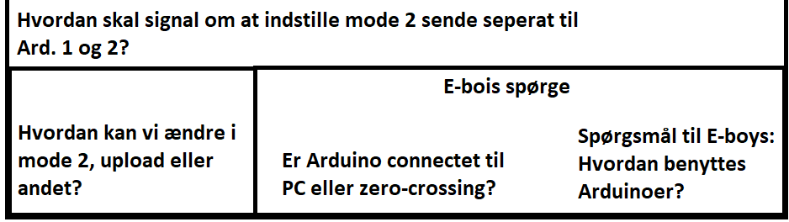

* + Implementering
  + Definer klasser og attributter
  + Opstilling
    - Design, implementering, modultest
  + Arduino
    - Skal bare sørge for at tænde og slukke
    - PC skal have al information